一座為智能障礙者健康老化打造的療癒庭園

如同我們所知，智能障礙者的平均壽命因醫療的進步而逐漸增加(International Association for the Scientific Study of Intellectual Disabilities [IASSID], 2002)，但相較於一般高齡者，如何促進智能障礙者「健康老化」的相關討論與研究並不多見。因此世界衛生組織(WHO)與國際智力障礙科學研究協會(International Association for the Scientific Study of Intellectual Disabilities, IASSID)及國際融合組織(Inclusion International, II)合作，提出行動策略摘要報告「老化與智能障礙--延長壽命及促進健康老化(Ageing and Intellectual Disability - Improving Longevity and Promoting Healthy Aging)」(WHO, 2000)，作為世界各國政策制訂與執行的導引。這份摘要報告指出，能夠體現智力障礙服務社會價值的成果可能包括：
- 實用、休閒或促進生活技能(例如涉及自我決定和允許一個人獲得一般持久利益的機會)。
- 促進或維持良好的飲食習慣和一般健康狀態，以防止因身體健康因素而阻礙一般典型的活動。
- 不同的生活變化節奏。
- 認知挑戰和生產力必須持續貫徹整個老年時期。
- 持續增加和建構良好的社會網絡。
- 與朋友和自己熟識的人們定期參與社區的一般生活。
摘要報告同時也指出，支持性的服務應隨智能障礙者的年齡增長而做不同的調整，以反映他們的不同需求(WHO, 2000)。
台灣衛生福利部南投啟智教養院，作為服務重度、極重度智能障礙者的機構，呼應了這樣的國際趨勢。隨著服務對象的身心老化，教養院的服務重點也從過去的技藝陶冶轉向強化休閒生活與健康促進。我們(作者、一位台灣園藝治療師及一位南投啟智教養院教保員)一起為啟智教養院規劃設置了一個「益康庭園」，希望透過自然景觀與功能性設施，協助服務對象(逐漸高齡的智能障礙者)維持身心機能、促進健康老化。
啟智教養院的益康庭園面積大約21x18平方公尺，位於宿舍區前方。整體庭園鳥瞰圖如圖1所示。
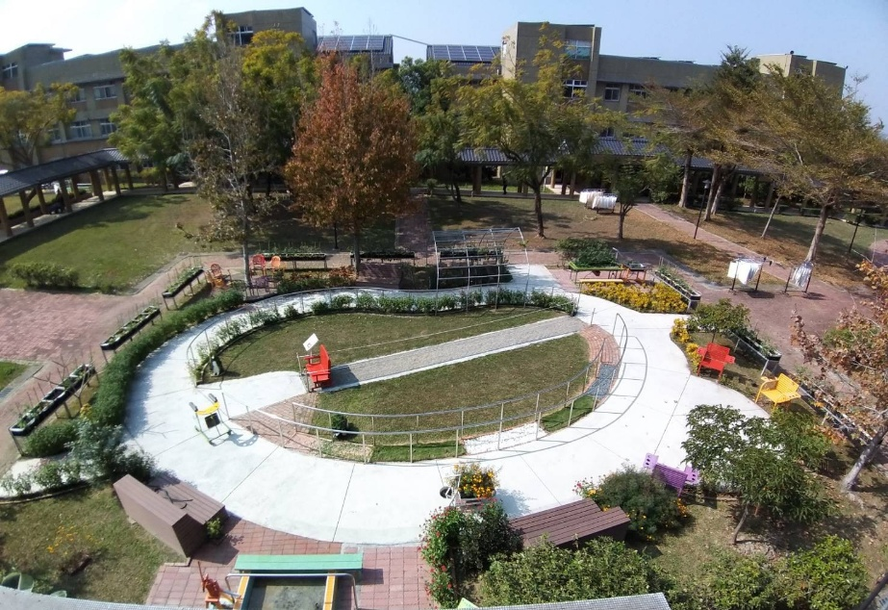
圖1. 南投啟智教養院的益康庭園
庭園內種植多種香草植物、誘蝶植物、誘鳥植物，以促進生物多樣性並提供感官刺激。為了鼓勵逐漸高齡的住民來到庭園進行休閒遊憩活動，我們在庭園內設置了七項特別的設施。以下說明這七項設施的設計理念與功能：
1. 嗅覺體驗放鬆椅：
說明：讓使用者坐著休息時就能輕易觸摸並嗅聞植物芬芳，享受嗅覺療癒。
功能：提供嗅覺刺激、平穩情緒、紓解壓力、增加戶外日曬機會以補充維生素D、預防骨質疏鬆。
圖1 坐在椅子上即能享受植物香氣的嗅覺體驗椅。(圖片來源：廖等人，2021)
2. 足下觸覺步道：
說明：長約10米的步道，由草皮、細砂、卵石等不同天然材質分段鋪設而成。使用者在赤腳行走時，藉由不同的粗細、軟硬等材質，達到不同的足底刺激效果。步道兩側同時設有扶手，以增進高齡使用者的安全性。
功能：刺激腳底、按摩穴道並促進足底末梢血液循環。
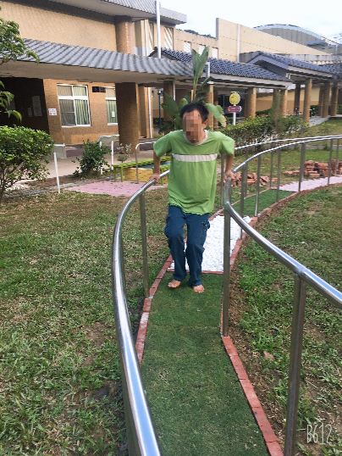
圖2. 兩側具有扶手且用不同鋪面材質組成的足底觸覺步道。(圖片來源：廖等人，2021)
3. 下肢運動軌道椅：
說明：約10米長的步道兩側設置軌道，並在軌道上置放一台特製的軌道輪椅，使下肢肌力較弱者(如乘坐輪椅但雙足仍有知覺者)，能坐在軌道輪椅上，利用腳的力量前後滑動(如幼兒學步車)，讓軌道椅前行或後退。
功能：訓練下肢肌力、刺激腳底神經反射、增加日曬的機會，同時也讓下肢肌力較弱的乘坐輪椅者能享受雙腳活動自如的快樂。
圖3 促進下肢肌力的下肢運動軌道椅。(圖片來源：廖等人，2021)

4. 草毯區
說明：鼓勵服務對象赤腳行走、躺臥，直接接觸大地，嗅聞草香並仰望藍天。
功能：提供全身性的觸覺體驗，放鬆眼部與全身肌肉，並創造同儕互動的機會。
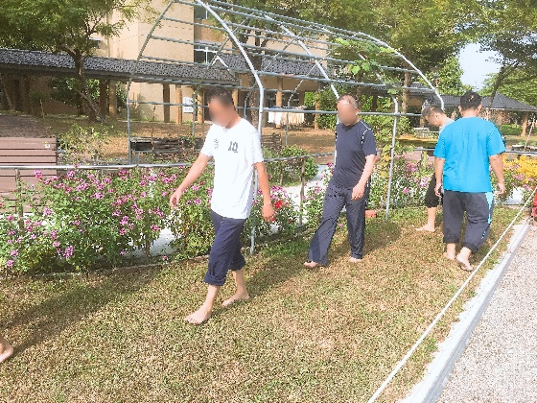
圖4.可走、可坐、可臥的草毯區。(圖片來源：廖等人，2021)
5. 手壓唧筒泡腳池
說明：使用者需先手壓汲水才能進行泡腳。水中可加入香草或精油。適合多人同時使用。
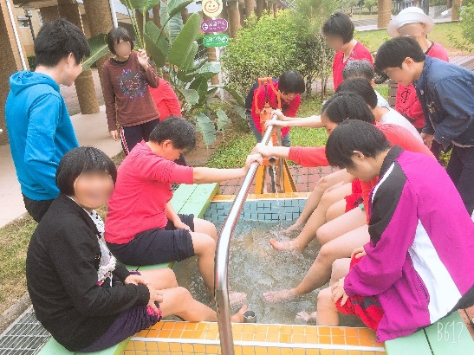
功能：汲水動作能增進上肢肌力。精油或香草味道能放鬆心情。多人一起使用能增進社會互動。
圖5 有趣、促進健康、增進社會互動的手壓唧筒泡腳池。(圖片來源：廖等人，2021)
6. 抬高式種植床
說明：利用架高的植物栽培床，讓乘坐輪椅長者進行園藝活動，也能觀察植物生長。
功能：提升對環境的控制感，促進上肢活動、手部操作能力、時間定向(季節蔬菜)及社會互動。
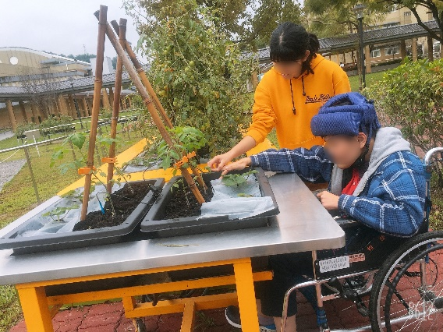
圖6 適合坐輪椅者使用的抬高式種植床。(圖片來源：廖等人，2021)
7. 健行步道及其設施
說明：環繞庭園的健行步道，配備兩種特殊助行車。第一種助行車如小推車，底部有銅鈴發出聲響，並可放置盆栽增加推動阻力；第二種改良助行器，前方可附掛香氣濃郁的植物。
功能：透過聲音與香氣的回饋增加行走的樂趣與意願，同時訓練下肢肌耐力。
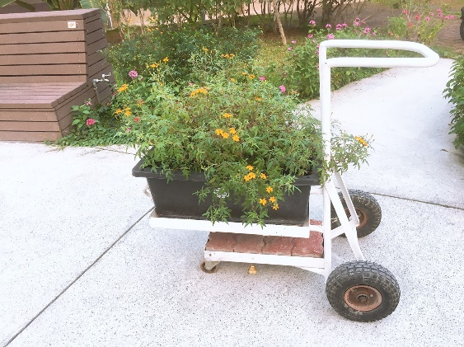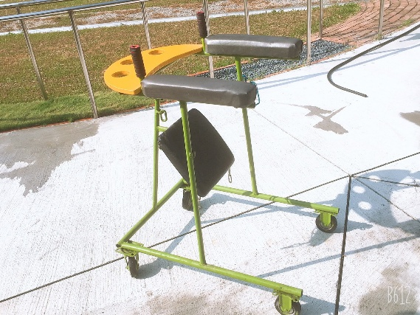
圖7 在健行步道上使用並可調整阻力大小(左)或是可放置芳香植物於前的助行器。(圖片來源：廖等人，2021)
南投啟智教養院的益康庭園設計，具體實踐了世界衛生組織對於高齡智能障礙者照護的社會價值基礎。透過實用且充滿趣味的設施，庭園不僅提供了休閒空間，更將復健訓練融入日常生活。
在此庭園中，服務對象能體驗與室內環境截然不同的感官刺激。視覺上的色彩變化、聽覺上的蟲鳴鳥叫、觸覺上的多元材質以及嗅覺上的植物芬芳，共同構成了一個全方位的療癒環境。這些設計不僅有助於舒緩壓力、消除心智疲勞，更透過共同泡腳、種植或使用軌道椅等活動，讓社會互動自然發生。
總結而言，面對全球身心障礙者老化的挑戰，南投啟智教養院的益康庭園提供了一個成功的示範模式。它證明了透過精心設計的環境介入，可以同時滿足高齡智能障礙者對於身體健康、認知維持、心理放鬆及社會互動的需求，進而實現「健康老化」的目標。

參考文獻：
International Association for the Scientific Study of Intellectual Disabilities. (2002). Aging and Intellectual Disabilities. IASSID Publishing.
World Health Organization. (2000). Healthy ageing: adults with intellectual disabilities: Summative report. World Health Organization. https://www.who.int/publications/i/item/WHO-MSD-HPS-MDP-00.3
廖曼利、施福來、陳昱玲、陳彥睿、陳文真。(2021)。促進高齡智能障礙者休閒遊憩之庭園設計：衛生福利部南投啟智教養院益康

